订货汇总：按日期查看客户订货商品、数量与金额｜云上订货系统
订货汇总回答的是：指定时间和查询范围内，哪些客户订了哪些商品，订购数量与商品金额是多少。它适合汇集客户需求、核对商品订购明细，不能仅凭总数就下采购单，也不能用商品金额判断到账。看懂这个报表，关键在于沿商品行回到原订单，分开核日期、计数、单位、优惠和导出范围。

从客户和商品行认识订货汇总
在PC管理端的报表中打开订货汇总。先写清本次任务，例如“查看客户甲本月订购的饮料规格与金额”，而不是只说“查本月销售”。前者能确定要核客户、商品及成交明细，后者容易把订货、待发、已发和收款混在一起。找不到入口时先核当前企业及岗位权限，不用别人账号代查后认定自己的统计也相同。
明细包含订货单号、客户、商品名称及编号、规格及规格编号、订购数量、商品金额等。单号用于回查原订单，商品行用于核该订单的一项订购内容。同一订单有两种商品会形成多个明细行；同一客户下两张订单仍是一个客户。对账前先辨认行属于哪张原单，不能把表格行数当订单数，也不能把同名商品不同规格并成一项需求。
以下示例有甲、乙两个客户和三张订单。甲的A单订饮料二十四瓶，B单订十二瓶；乙的C单订六瓶饮料及十袋零食。全部范围共四个商品行，饮料四十二瓶、零食十袋，商品金额合计五百三十元。只筛饮料后，仍有三张订单和两家客户，但只剩三个商品行、四十二瓶及四百八十元。计数的变化要能从具体明细解释出来。
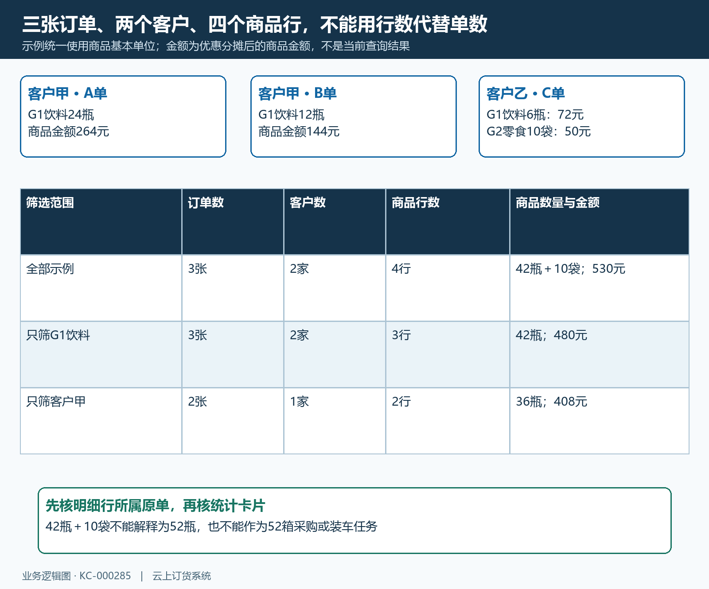
图1：三张订单、两家客户、四个商品行的教学示例；筛商品改变商品行和金额，不一定改变订单数与客户数。

日期依据和计入状态要用原单核对
页面默认本月范围，进入后仍要检查日期框，尤其跨月查询和之前修改过条件的场景。报表时间依据有企业设置：按提交时间或完成时间理解同一订单会得到不同的归属日期。明细中的审核时间是该行展示的信息，不能看到这一列就认定开始结束日期一定按审核时间筛选。先确定统计任务要求哪种时间，再由有权限的人员核企业设置。
例如一张订单九月底提交，十月审核及完成，采用提交时间时应先按九月范围回查，采用完成时间时则核十月的完成记录。还要检查订单当前状态是否实际进入本报表计入范围。不能仅凭“报表设置勾选了待确认”就保证所有汇总都会出现待确认订单；不同报表的实际状态条件需要分别验证。暂未进入有效业务状态的单据，先在订单列表按原单号找到，再核报表结果。
调整时间或状态口径会影响后续查询解释，应记录调整前后的范围，重新查询同一代表性原单。旧导出不会因设置变化自动重新计算，不能拿旧文件与新页面直接对平。出现零结果时先核日期、原单状态和可见客户范围，不为让统计有数而重复下单、强行审核或改订单日期。跨期差异应说明归属依据，不能隐去在途订单。
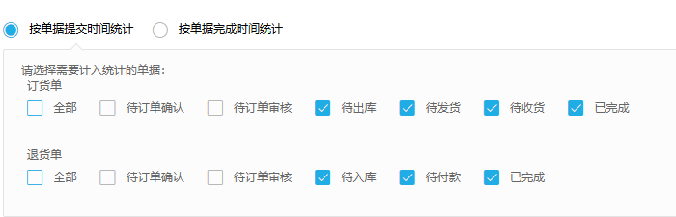
图2：历史PC报表设置展示时间与状态区域；具体订货汇总的计入条件，仍须按当前配置用原订单核对。

商品编号筛选后还要辨规格和客户范围
先用日期和一个确定条件定位，再逐项增加其他条件。商品搜索可选择名称、商品编号、规格或规格编号；编号搜索仍可能命中包含该内容的其他记录，不要认为输入一段编号就等于唯一精确匹配。找到结果后继续看完整商品编号、规格编号及名称，确定是本次客户订购的具体规格。需要核一张原单时，使用完整订单号，并检查返回单号。
高级筛选展示客户、业务区域、业务员、配送、来源及供应商等条件，客户业务区域与收货行政区域不是同一概念。前者反映客户业务归属，后者用于地址范围；客户同名、跨区域或档案归属调整后，都要以当前客户档案和原单身份核对。员工可能只看自己负责客户或授权区域，老板能查到不代表员工也应查到。查询范围不一致时，不把两人的金额差异直接判断成漏单。
多条件同时使用会缩小结果，但页面存在某筛选项并不能证明它在这张报表里已按预期生效。例如按仓库分析前，先用两张已知不同仓库的订单验证结果，未验证不能据此安排仓库拣货。空结果时保留完整原单号，逐项去掉新增条件，等待查询刷新，找出第一处范围差异。不连续改多项后凭印象判断，也不靠导出空表反复试错。
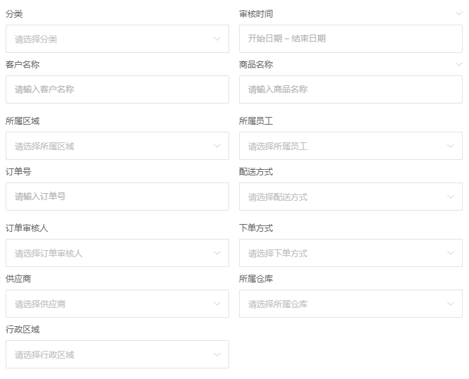
图3：历史PC高级筛选字段参考；商品搜索类型、客户范围及业务区域应逐项核，选择条件后还要用已知原单检查返回范围。

数量先核成交单位，卡片不能替代换算
统计卡片分别显示订单数、客户数、商品总数及商品金额。订单数和客户数按符合范围的不同原单、不同客户理解，商品总数则要回到商品行数量。卡片反映当前查询范围，当前表格一页只是一部分明细，不能把这一页手工合计与全范围卡片相比较后认定报表错误。先确认是否还有其他页，再用同一范围的明细核对。
数量标签标注基本单位，也不能仅凭标签认定所有辅助单位已正确折算。本报表数量汇集与原商品行数量有关，多单位商品必须做代表性核对：订单买两箱、每箱二十四瓶时，先看原单成交单位、数量及换算关系，再确认明细显示两箱还是四十八瓶。若数字为二而标签指基本单位，不能擅自解释成两瓶；若已经是四十八，也不能再乘二十四。差异要留原单和单位证据处理。
同一商品不同规格应分别核，瓶、袋、公斤等不同单位不能用于一项装车件数或采购箱数。图1中的四十二瓶加十袋，即使产生数值五十二，也不是五十二瓶，更不是五十二箱。给采购提供需求时，至少保留商品及规格编号、订购数量、成交单位和需要的交付时间；采购还需扣除可用库存、已有采购及已安排履约部分，不能把汇总数量直接全部再采购一次。
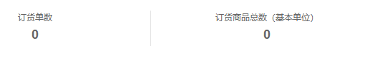
图4：历史PC订单数及标注基本单位的商品总数，原画面为零值；仅解释字段分工，不表示本文示例已在系统查询，也不能以基本单位标签代替换算核验。

商品金额按原成交和优惠分摊拆解
商品行金额先以成交价格乘订购数量，再扣该行优惠券分摊与整单优惠分摊，金额按小数位处理。核价格时看原订单成交价，不能用今天商品档案的新价格反推过去的订单。核数量时使用与成交价格对应的单位，箱价必须配箱数，瓶价必须配瓶数，不能将基本单位数量直接乘原箱价。两类优惠则按原行分摊资料查，不从整单优惠自行平均猜分。
示例A单的饮料是二十四瓶，每瓶十二元，成交小计二百八十八元。该行优惠券分摊十二元、整单优惠分摊十二元，商品金额是二百六十四元。出现二百七十六元时先核是否少扣一类优惠；不能看到二百六十四元，又把整单优惠再扣一次。多行订单有分摊及舍入差异时，沿原行金额与原优惠资料核，不调整Excel数字使两边看起来一样。
商品金额不是完整原单款项的替代品。原单其他费用、退款、应收、已收及收款账户，需要去相应订单和款项记录核对；本报表不能证明银行到账、实际毛利或可支配现金。已经发货或发生退货时，也不能只改汇总导出数量制造一个净额。先查原订单及履约、退货记录，再选择对应报表说明订购需求、剩余待发和实际执行的区别。
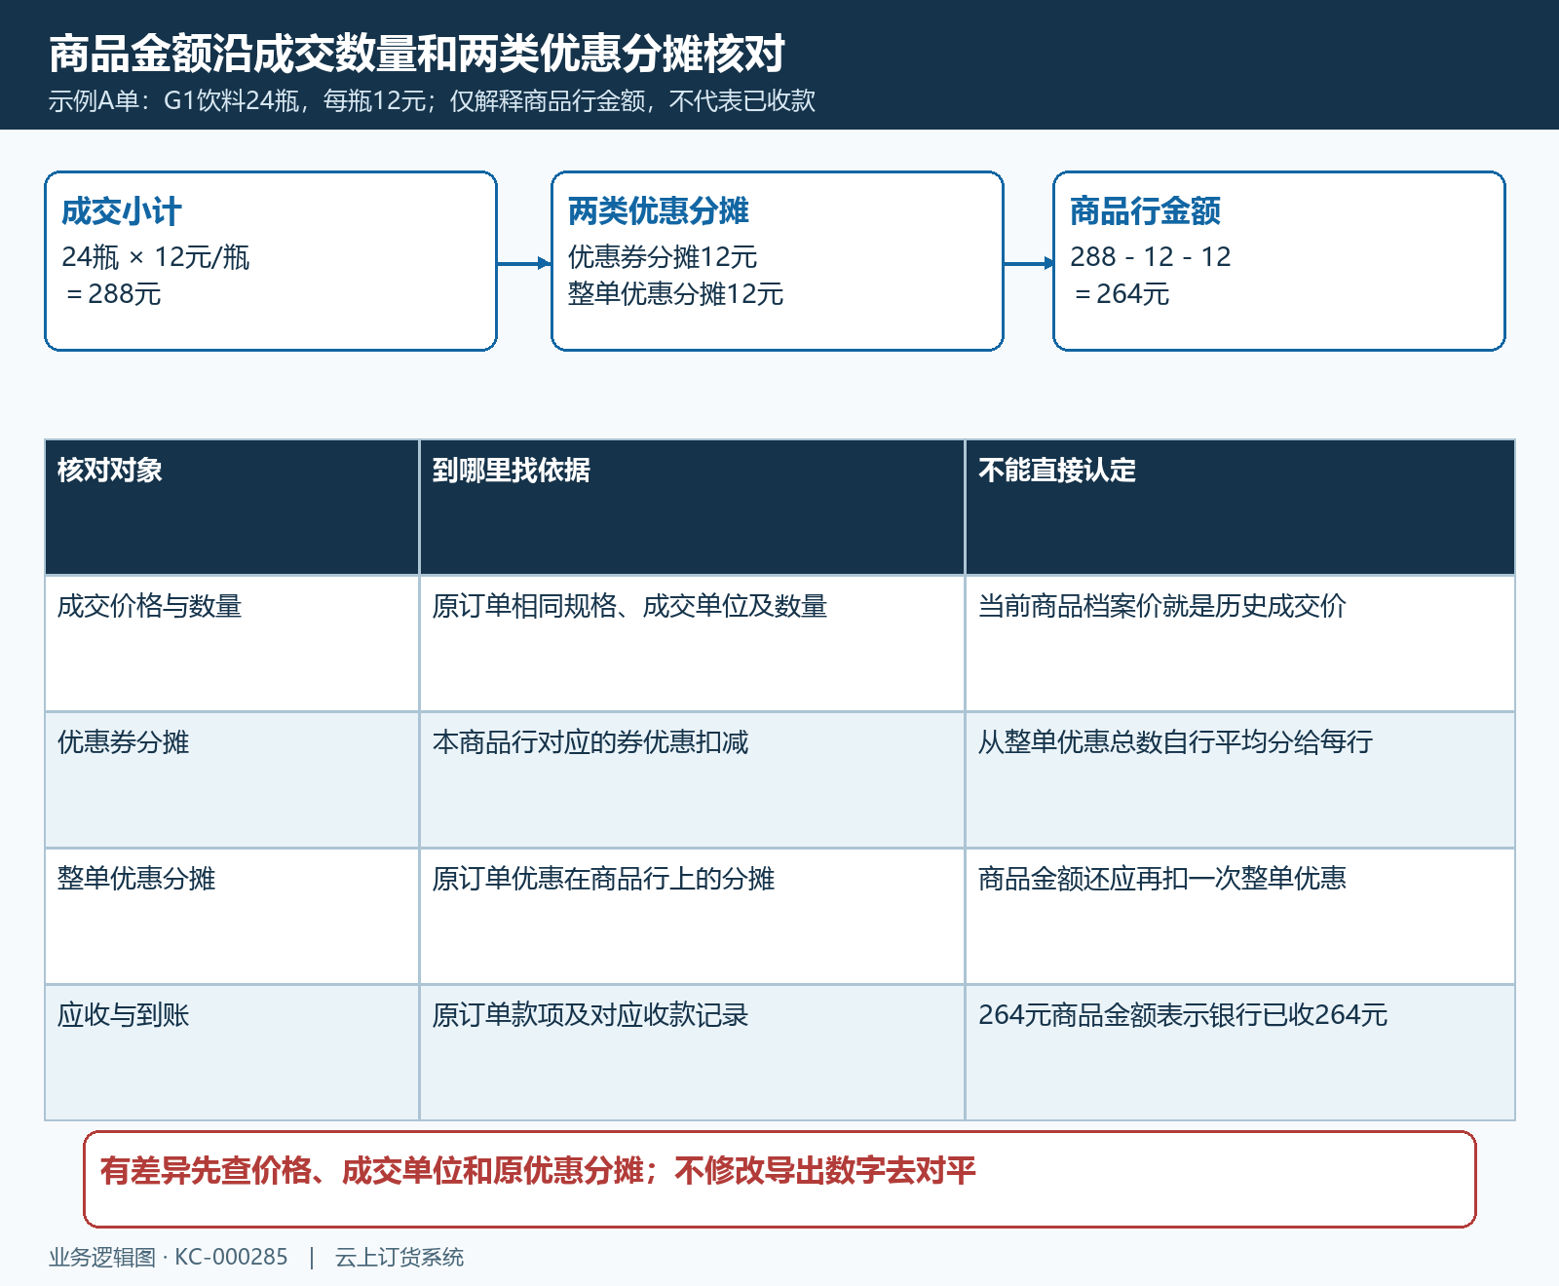
图5：二十四瓶饮料从成交小计扣两类优惠分摊得到二百六十四元；示例用于说明金额核对顺序，不代表收款或利润。

导出先辨原单展开范围，再交接需求
导出前保留查询日期、客户及商品条件，等待页面完成刷新。订货汇总导出可能先取命中的订单，再展开这些订单的原单资料，所以文件不一定只是页面当前商品筛选后的行。图1只筛饮料时，C单仍被命中；导出若展开C单，就可能同时带出十袋零食。多出来的商品先核所属订单和商品编号，不能立刻判断系统多算，也不能当成这次饮料需求交给采购。
先检查文件实际列和数据范围，再分别核不同订单数、不同客户数及目标商品行。原单总额等订单级字段可能在多个商品行重复出现，逐行相加会重复计算一张订单的金额。需要统计商品金额时使用对应商品行列，核原单总额时按不同原单对照。保留下载原文件，在副本明确本次目标商品及单位；文件名和下载成功提示不能证明数据范围、所有行及金额已核验。
最终把需求交给采购或仓库，应附原订单号和具体规格数量，说明日期依据以及尚待核的单位或状态差异。安排未发业务继续查待发货汇总，复核发出结果查按发货汇总，收款另查款项记录。订单状态改变、客户追加需求或退货后重新查询同一范围，用原单说明变化来源。订货汇总完成的标准，是每个数字都能回到正确原单及商品行，而不是得到一个看似完整的总数。
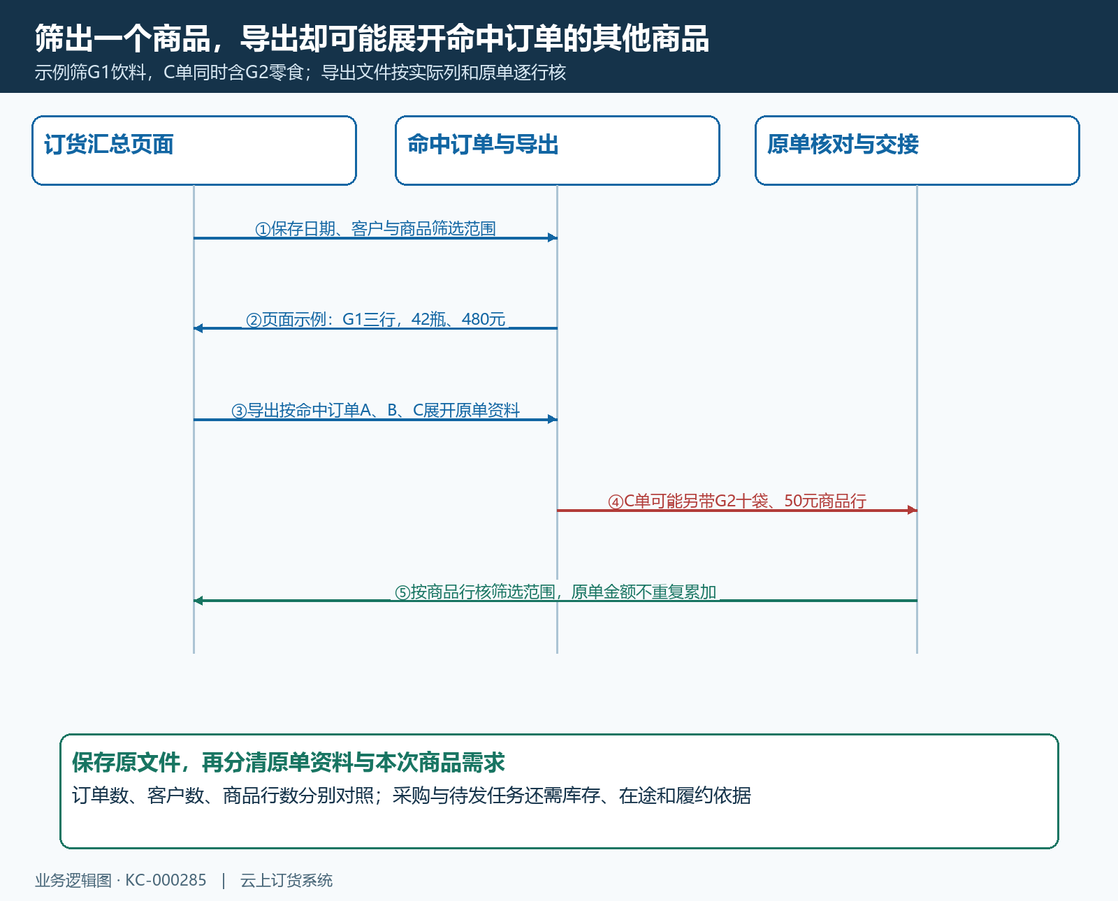
图6：筛饮料与导出命中原订单是两层范围，C单其他商品及重复原单金额要单独识别；交接需求还需库存和履约依据。

下一步学习
本篇完成后可继续学习：KC-000284、KC-000286、KC-000292、SC-000019。需要安排剩余未发商品时查看待发货汇总，需要解释实际发出结果时回查对应发货记录。

